|  |
| --- |
| 高智商的能兒 |
| 翻手為云 |
|  |

|  |
| --- |
|  |

1. **動機目的**

手語是聽障者的溝通方式，過去幾年，聽障人士的數目一直有增無減。根據統計，2014年大約有12萬名聽障者，相較於10年前成長了5倍之多，再者手語翻譯員人數漸漸減少，一般民眾並不會了解手語，導致聽障人士在社交上面多有困難，很多時候其他人並沒有辦法充分的理解聾啞人士所要表達的意涵，除此之外，現今許多AI語音助理也都僅支援語音服務，並無法受惠於聾啞人士。

所以為了讓聾人朋友能夠與不了解手語的人交談，我們開發了一套台灣文法手語辨識系統，透過手機錄製影像，利用LINE BOT將手語影片傳送至我們的後台，經由中文手語資料集所訓練好的圖像辨識模型，分析該手語代表的涵義，再將該手語所描述的語句傳換成語音，透過LINE 智慧助理Clova讀出訊息，表達其手語的內容為何，傳送給使用者聆聽，讓不識手語的人也能夠理解聾人朋友所打的手語意涵，再來以Clova為應用，將辨識手語語句的結果傳送給Clova，觸發Clova技能，之後顯示結果於聾人朋友使用的載具上，使得聾人朋友也能夠使用個人智慧助理，讓聾人朋友能夠跟其他人建立良好的溝通外，也能夠便利的使用智慧助理的功能。



▲此圖為GIF，請參照github

1. **作品介紹**

本系統會藉由手機鏡頭來擷取影像，使用深度學習演算法（Deep Learning）訓練辨識模型，並利用顏色模型取出手部的區域，再透過卷積神經網路模型（CNN）紀錄手部影像的特徵，而CNN所記錄的特徵值具有大小、平移、旋轉等不變性，之後利用長短期記憶模型（LSTM）提取手部區域中隨時間而改變的手部面積動態特徵，藉此來進行台灣文法手語辨識系統，辨識完畢後將結果傳回LINE BOT，並由Clova藍芽耳機讀出訊息給予使用者。再者，如果要使用Clova的智慧助理技能，經由鏡頭攝像後，傳送至本系統辨識翻譯，並將語法傳送給Clova端處理，觸發Clova技能，然後將回傳結果讀出或顯示於載具上，讓使用者也可以透過手語使用智慧助理。本隊之參賽作品主要分為三大部分，以下將說明各部分之應用：

1. **系統設計**

本系統採用行動裝置做為傳輸媒介，藉由手機所擷取到的影像，利用LINE BOT傳送到我們的後台，結合深度學習演算法（Deep Learning）研製台灣文法手語辨識系統，一方面透過偵測影片中的手部移動軌跡速度，可動態適應調整影像幀採樣頻率，達到減少冗餘幀辨識的問題；另一方面利用顏色模型對影像幀進行手部區域分割，獨立出手部的區域，並透過卷積神經網路模型（CNN）進行手部影像特徵萃取，經由卷積神經網路CNN所提取的手勢特徵值具有平移、旋轉、大小尺度等的不變性，並利用LSTM來區別手部形狀及紀錄單位時間內手掌面積會隨著時間改變的動態特徵，進行台灣文法手語辨識系統。

1. **Deep Learning與Clova之應用**

* Deep Learning

透過自行拍攝的中文手語資料集對於本系統辨識的效果進行評估，中文手語資料集是由六個人在三種不同環境下 (包含複雜背景) 比出二十種手勢，並將其錄製而成；辨識單個手語時可以有8成2以上的準確度，在20種手語集合上有7成3的準確度，實驗結果得到證實該方法比現今其他傳統方法的辨識能力更好。

* Clova

首先，為了讓不了解手語的人能夠即時的了解聾人朋友所打的手語意思，我們利用Clova能夠讀取Line訊息的功能，將傳送至我們系統辨識完成的手語語句轉換成語音檔，傳送給使用者，讓使用者能夠即時的聽到翻譯的內容，再來，為了讓聾人朋友也能夠透過手語使用Clova的智慧助理功能，我們將手語的辨識結果經過資料轉換後回傳給Clova應用，藉此觸發Clova的技能，然後將Clova運算過後的文字結果顯示於聾人朋友的載具上，讓聾人朋友也能夠享有科技帶來的便利感。

1. **創新價值與設計理念**

* 服務整合

根據調查，台灣民眾將近有1700萬人都在使用LINE，且民眾下載新APP的機率逐漸下降，而LINE在2016年9月時發表了Messaging API，這款API功能性高且可提供開發人員大量的支援，有開發能力的業者可以配合使用Messaging API達到與客戶的雙向互動，而藉由LINE的這項功能以及多人使用的優勢，能夠讓更多民眾願意使用這項功能。

再者，AI技術的進步，讓各種AI助理隨之崛起，Clova即是Line的語音AI助理，透過語音控制，讓使用者在開車或礙於手邊有其他工作時也能讀取Line的訊息或撥打Line電話等等，以及給予使用者一些資訊，並且在Line開放Clova的技能商店後，開發人員可以自行設定技能，讓Clova能有更多的功能，使用者僅需下載Clova專用的App並綁定自己的Line之後便可以輕鬆使用，所以我們運用以上的便利性，讓使用者在與聾人朋友溝通的時候能夠更加方便以及快速的透過語音了解訊息，再來透過我們的系統辨識手語語句，讓聾啞人士也能夠使用Clova的各項功能。

* 辨識手語

我們透過錄影等方式傳送影像資料到後臺的辨識系統，翻譯其手語後轉譯成語音檔利用耳機傳送給聽人的藍牙耳機發聲，使不懂手語的人也能夠明白聾人朋友所打的手語辭彙之涵義，減少聾人朋友與人們之間溝通的困難，讓人們的交流更加的親密。

* 手語智慧助理

利用辨識完成的手語資訊，轉換格式之後傳送給Clova，使之能夠使用Clova等多項智慧服務，例如：天氣資訊、個人行事曆情報等等，讓聾人朋友也能夠享用智慧助理的服務。

1. **服務流程**

首先手機鏡頭錄製影像後，將影像傳送至LINE BOT，連結我們的伺服器，透過本系統已經經由CNN-LSTM技術訓練好的模型辨識，翻譯過後再利用Clova讀取訊息的功能，轉換成語音檔傳送給使用者的耳機，讓使用者讀懂聾人朋友所打的手語，再來如果要使用Clova技能，也先經由本系統辨識語句後，傳送辨識內容給Clova端運算，將最後的文字結果回傳至聾人朋友的載具，讓聾人能夠直接透過打手語得到問題的答案。

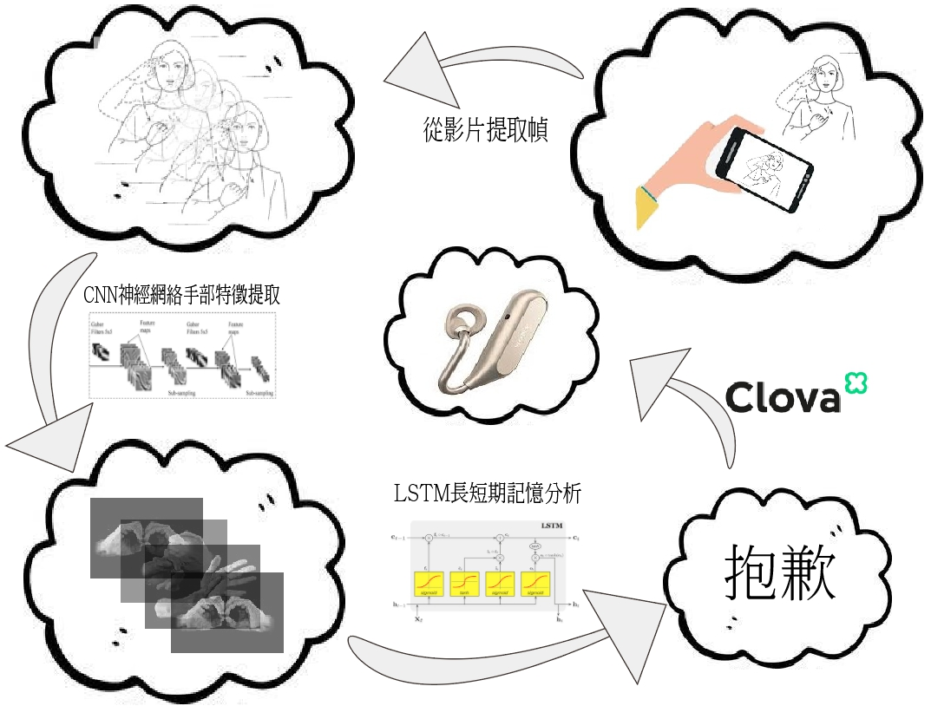

1. **預期效益**

* **手語辨識翻譯**

當聾人朋友在跟一般人溝通時，因為一般人往往都不了解手語的意涵，所以很常會造成詞不達意等等困難，這樣子讓聾人在跟人們相處的時候多感壓力，並且無法充分表達自己的感受，有時甚至還會造成憂鬱症等病症的形成，但是透過我們的系統辨識翻譯後，讓不懂手語的人也能夠理解聾人朋友所要表達的意思，在兩者之間建立良好的溝通，如此一來聾人們就不會害怕無法充分表達自己的意思，而其他人也不會因為溝通上的困難而拒絕溝通，如此建立無障礙的生活空間。

* **手語智慧助理**

在使用AI智慧助理時，通常都是使用語音等方式作為互動，但是這項便利的科技產品就無法受惠於聾啞人士，為了讓聾啞人士也能夠體驗科技帶來的便利，我們以Clova為例，透過我們的系統辨識聾啞人士所打的手語，並轉換資料格式傳送給伺服器端，然後再將詢問的結果轉換成文字傳送給聾人朋友，如此一來，聾人朋友們也就能夠輕鬆地使用這項產品，不會再有聽覺與溝通上的困難。